西 安 邮 电 大 学
（计算机学院）

数据结构课程设计报告

题 目： 德高地图

专业名称： 软件工程
班 级： 1607
学生姓名： 刘嘉辉
学号（8位）： 04163207
指导教师： 王燕
设计起止时间： 2018年1月2日—2018年1月5日

一. 设计目的

在相对集中的实践时间内，通过一个功能较完整的小型城市交通导航系统；巩固和加深对数据结构中Dijkstra算法，DFS或者BFS算法以及prim算法的理解和掌握；提高利用计算机分析解决综合性实际问题的基本能力。

二. 设计内容

1．总体设计
（1）利用无向网图表示城市之间的道路，若两个城市之间存在直接连通的道路，则在无向网图中有一条权为该道路长度的边，图的存储采用邻接矩阵的方式。
（2）提供用户与管理员两种身份。用户无需登录，管理员需要登录。
（3）输入的形式和输入值的范围：本系统主要数据类型为字string及int,string型主要包括城市名称，SQL 语句构造，城市信息查询网址等；int 型主要包括图的存储矩阵，最大值为 32768 。
（4）输出的形式：输出则通过已有的信息数据，通过相关的操作输出相应信息。
（5）程序所能达到的功能：如下。
（6）测试数据：包括正确的输入及其输出结果和含有错误的输入及其输出结果。

2．用户功能
（1）查询所有节点交通路线，列出路线之间的距离，价钱，与耗费时间。
（2）查询某一个城市的基本信息，包括城市的交通情况与城市信息介绍。
（3）查询两地之间的所有路线，中转次数最少路线，以及距离，价钱，或者是耗费时间最少的路线(也就是最佳访问路线)。

3．管理员功能
（1）登录用户名与密码验证功能 。
（2）增加与撤销地点。
（3）增加与撤销路线 。

三．概要设计

1．功能模块图；
（1）用户

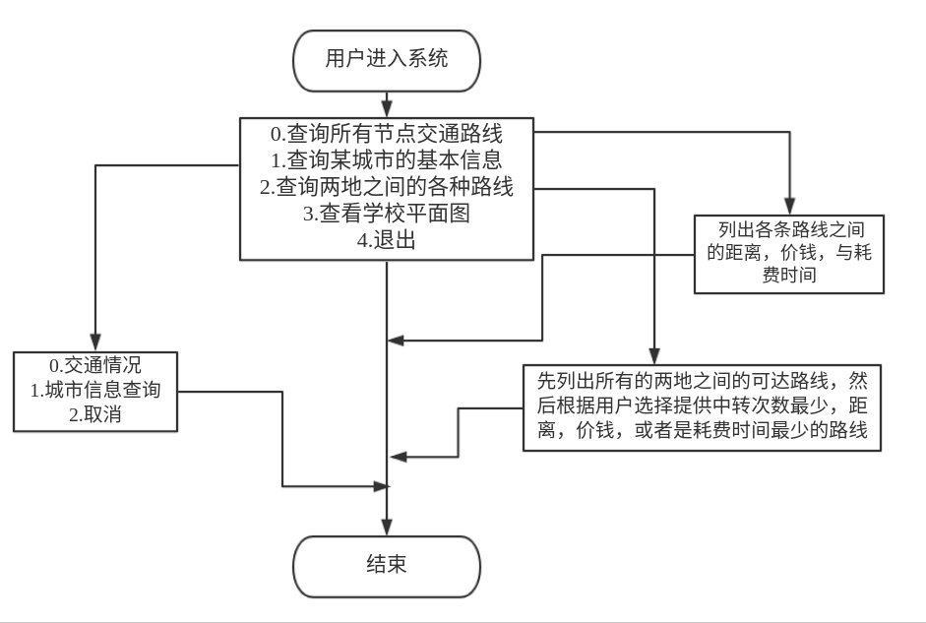

（2）管理员

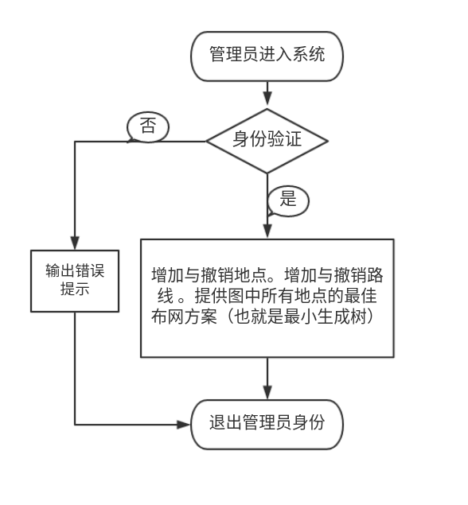

2．各个模块详细的功能描述。

1.用户功能
（1）查询所有节点交通路线，依次列出路线之间的距离，价钱，与耗费时间。
（2）查询某一个城市的基本信息。
<1>列出某一个城市的交通情况 。
<2>跳转到该城市的官网地址进行信息查询 。
（3）查询两地之间的路线
<1>两地之间的所有路线
<2>中转次数最少路线。
<3>距离，价钱，或者是耗费时间最少的路线(也就是最佳访问路线)。

2．管理员功能
（1）登录用户名与密码验证功能 。
（2）增加与撤销地点。
（3）增加与撤销路线 。
（4）提供图中所有地点的最佳布网方案（也就是最小生成树）。

四．详细设计

1．功能函数的调用关系图
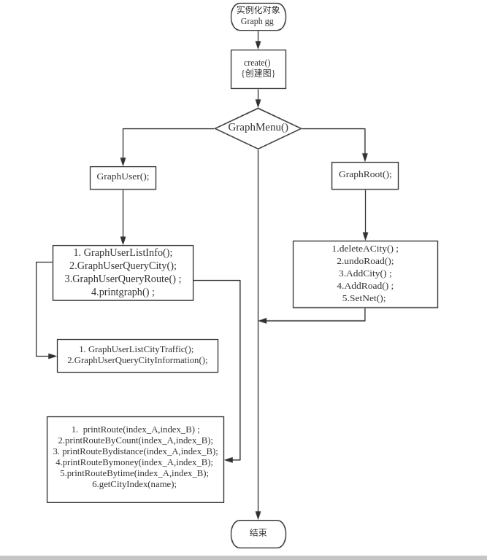

2．各功能函数的数据流程图

3．重点设计及编码
1.Dijkstra算法的设计：
（1）基本思想：设置顶点集合S并不断地作贪心选择来扩充这个集合。一个顶点属于集合S当且仅当从源到该顶点的最短路径长度已知。

初始时，S中仅含有源。设u是G的某一个顶点，把从源到u且中间只经过S中顶点的路称为从源到u的特殊路径，并用数组dist记录当前每个顶点所对应的最短特殊路径长度。Dijkstra算法每次从V-S中取出具有最短特殊路长度的顶点u，将u添加到S中，同时对数组dist作必要的修改。一旦S包含了所有V中顶点，dist就记录了从源到所有其它顶点之间的最短路径长度。
（2）算法实现：
void Graph::Dijkstra(int begin,int end)
{
cout << begin << end << endl;
cout <<vexnum <<arcsnum << endl;
for(int i= 0;i< vexnum ;++i)
{
for(int j= 0 ;j< vexnum ;++j)
{
cout << arcs_distance[i][j] << " ";
}
cout << endl ;
}
int v,w,k,min,v0;
int p[MAXSIZE],d[MAXSIZE];
int final[MAXSIZE];
v0 = end;
for(v=0;v< vexnum;v++){

final[v]=0;
d[v]= arcs_distance[v0][v];
p[v]=v0;
}
final[v0]=v0;
d[v0]=0;

for(v=1;v<vexnum;v++){
min=MAXMAX ;
for(w=0;w<vexnum;w++){
if(!final[w]&&d[w]<min){
k=w;
min=d[w];
}
}
final[k]=1;
for(w=0;w<vexnum;w++){
if(!final[w]&&(min+arcs_distance[k][w]<d[w])){
d[w]=min+arcs_distance[k][w];
p[w]=k;
}
}
}
k=begin;
printf("\n起点是 ：");
//printf("%s",G.name[k]);
cout << endl << vex[k].CityName ;
while(1){
k=p[k];
// printf("->%s",G.name[k]);
cout << "------>" << vex[k].CityName ;
if(k==end) break;
}
cout << d[begin] << endl ;
}

2.求所有路径之DFS 搜索：
（1）基本思想：思想是从一个顶点V0开始，沿着一条路一直走到底，如果发现不能到达目标，那就返回到上一个节点，然后从另一条路开始走到底，这种尽量往深处走的概念即是深度优先的概念。
(2)算法实现：
void Graph::ddffss(int index_A, int index_B, int depth)
{
nodes[depth] = index_A ;
vex[index_A].visted = true ;
if ( index_A == index_B)
{
for (int i = 1 ; i <= depth; i++)
{
SmallPath[k][i] = nodes[i] ;
if(i != depth )
cout << vex[nodes[i]].CityName << "---->> " ;
else
cout << vex[nodes[i]].CityName << endl ;
}
SmallPath[k][0] = depth + 1 ;
k++ ;
cout << endl;
return ;
}
for (int i = 0; i < vexnum ; i++)
{
if (arcs_distance[index_A][i] != MAXMAX )
{
if (vex[i].visted == false)
{
vex[i].visted = true ;
ddffss(i, index_B, depth + 1) ;
vex[i].visted = false ;
}
}
}
}
3.prim算法的设计：
（1）基本思想：设图G顶点集合为U，首先任意选择图G中的一点作为起始点a，将该点加入集合V，再从集合U-V中找到另一点b使得点b到V中任意一点的权值最小，此时将b点也加入集合V；以此类推，现在的集合V={a，b}，再从集合U-V中找到另一点c使得点c到V中任意一点的权值最小，此时将c点加入集合V，直至所有顶点全部被加入V，此时就构建出了一颗MST。因为有N个顶点，所以该MST就有N-1条边，每一次向集合V中加入一个点，就意味着找到一条MST的边。
(2)算法实现：
void Graph::Prim(int start) // 找到最小生成树 prim 算法 布网！！！！ （根据距离～～）
{
struct{
int adjvex;
int lowcost;
}closedge[MAXSIZE];
int i, e, k, m, min ;
//初始化
closedge[start].lowcost = 0;
for(i = 0 ; i < vexnum; i++){
if(i != start){
closedge[i].adjvex = start;
closedge[i].lowcost = arcs_distance[start][i];
}
}
//找最小值的边
for(e = 0 ; e < vexnum -1 ; e++){
min = MAXMAX ;
for(k = 0; k < vexnum; k++){
if(closedge[k].lowcost != 0 && closedge[k].lowcost < min){
m = k;
min = closedge[k].lowcost;
}
}
cout << vex[closedge[m].adjvex].CityName << "----->" << vex[m].CityName
<< "距离为 " << closedge[m].lowcost << endl ;
closedge[m].lowcost = 0;
//加入后，更新closedge数组
for(i = 0 ; i < vexnum ; i++){
if(i != m && arcs_distance[m][i] < closedge[i].lowcost){
closedge[i].lowcost = arcs_distance[m][i];
closedge[i].adjvex = m;
}
}
}
}

五．测试数据及运行结果

1．正常测试数据和运行结果

- 输入数据：1
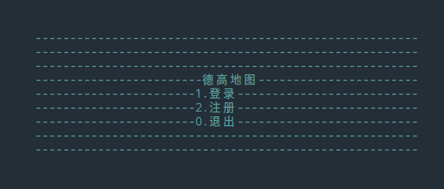

（2）输入数据：西安 北京

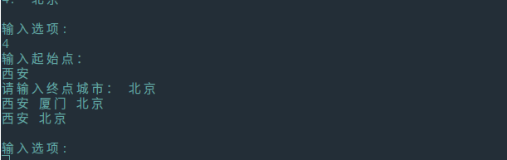
（3）输入数据：888
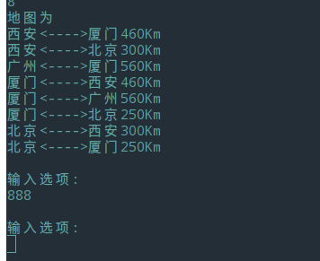

2．异常测试数据及运行结果
（1）输入一个不存在的地名：kjsfd 雷克萨分

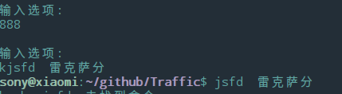

- 输入字符:
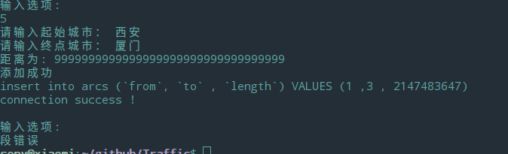

结果：程序在运行时崩溃。

六．调试情况，设计技巧及体会
（1）在对数据库进行读取数据时，误以为整型数据读出来也会是整型数据就直接按照int 型给操作了，结果就导致了许多令人头疼的bug，而且还不知道错在了哪里。
（2）这是对于我而言一个致命的bug ,因为我的权值都设置的比较大，所以对于无穷大来说，是需要足够大的。而我确只设置为32768 。
（3） SQL 语句的构造也是一个需要注意的点。因为SQL语句一旦有一点点问题，都会出现操作数据库失败 。

1．改进方案
（1）图的存储采用了最简单的邻接矩阵的方式来存储 (虽然用了vector 容器,相当于动态数组,但还存储上面没有链表省空间)，比较浪费内存空间。 可以选择邻接表来进行改造。
（2）应该将数据库进行封装 ，而不是再用C语言的那一套 。
（3）Dijkstra 以及相关算法 应提高代码重用性 真正用c++模板的思想来实现 代码。
（4）效率太低 。
（5）学一点图形界面，做一个至少可以看起来像那么回事的图形界面 。

2．体会
这恐怕是第一次采用c++来实现这样一个东西,首先我的带码写了1069行,功能却是相当简陋,还是原始的字符界面,而另一位大佬也是1000多行,却实现前后端交互,票务信息,逻辑清明,功能繁多,自愧弗如.没错,功能少,我写着还很累,我的代码废话太多了,重复代码量大,语言功底薄弱是一方面,构思太少,函数实现上,接口预留上,类设计上(传说中的封装无力???),千万不能泛泛而想,思路一定要清晰,仔细.尽可能避免大量无用重复.效率问题也是一方面啊.亲眼看见,最后一晚上,我的舍友牺牲一晚上时间,却做出来了个七七八八,虽然漏洞百出,但却也是很好的交了差.这些都是自己需要反思的.
关于图形化的界面:
起初自己根本不在意,现在我突然越发觉得能够向别人清晰地展示出数据内容是一件很重要的事,可以实现很多有趣的事,比如我已经拿到了学校学生一卡通的照片,一直想对他们进行排个名,总不能还用黑框框来展示吧!这个是寒假任务之一,我将会咨询学长学姐关于web与Qt之间抑或是java fx的选择.
知识面的狭窄,这也没听过,那也不会用,很难受

七．参考文献
1.http://blog.csdn.net/baidu_35085676/article/details/52160133 数据库相关
2.数据结构与算法 王曙燕主编
3.C++数值类型与string的相互转换 http://blog.csdn.net/k346k346/article/details/50927002
4.http://blog.csdn.net/yuanjilai/article/details/7321484 容器的使用

